Intel: Skylake-X-Architektur als Basis für Core-i9-CPUs
Auch wenn die Testergebnisse zu AMDs Ryzen teilweise zwiespältig ausfielen, wurde Intel doch auf geschreckt und sortiert sein Premium-Segment neu.
Intel nutzt seit vielen Jahren die Bezeichnung "Core i3", "Core i5" und "Core i7" um die Leistungsfähigkeit eines (großen) Teils seiner Prozessoren schon auf den ersten Blick zu klassifizieren. Nun soll allem Anschein nach eine neue Klasse hinzugefügt werden: "Core i9". Damit werden vier neue Prozessoren bezeichnet, die auf der Skylake-X-Architektur basieren und zwischen sechs und zwölf CPU-Kerne mitbringen.
Den Einstieg markiert der i9-7800X, der über sechs CPU-Kerne verfügt, die mit einer Geschwindigkeit von 3,5 GHz getaktet sind und bei eingeschaltetem Turbo mit bis zu 4,0 GHz arbeiten können. Beim i9-7820X stehen nicht nur zwei weitere - und damit acht - Kerne bereit, sondern der Hersteller setzt an dieser Stelle auch auf eine zweite Turbo-Stufe: Standardmäßig wird der Prozessor mit 3,6 GHz getaktet, eine erste Beschleunigungsstufe sorgt für einen Takt von 4,3 GHz, mit einer weiteren sind bis zu 4,5 GHz möglich. Beim i9-7900X wird auf zehn 3,3 GHz schnelle CPU-Kerne gesetzt, die in den beiden Turbo-Modi die gleichen Geschwindigkeiten bewerkstelligen wie das Acht-Kern-Modell. Bei der leistungsstärksten Ausführung, dem Core i9-7920X, werden zwölf CPU-Kerne zur Verfügung gestellt, die Geschwindigkeiten sind hier jedoch noch unbekannt.
 | Core i9-7800X | Core i9-7820X | Core i9-7900X | Core i9-7920X
Kerne/Threads | 6/12 | 8/16 | 10/20 | 12/24
Takt | 3,5 GHz | 3,5 GHz | 3,3 GHz | -
Turbo 2.0 (3.0) | 4,0 GHz | 4,3 GHz (4,5 GHz) | 4,3 GHz (4,5 GHz) | -
L3-Cache | 8,25 MB | 11 MB | 13,75 MB | 16,5 MB
PCIe-Lanes | 28 | 28 | 44 | 44
TDP | 140W | 140W | 140W | 140W
Bei den Skylake-X-Chips soll durch die Bank weg ein ein Megabyte großer L2-Chache integriert worden sein, die thermische Verlustleistung soll bei 140 Watt liegen. Außerdem wird die AVX512-Technologie unterstützt. Der Launch der Prozessoren soll im Juni stattfinden - bis auf das Topmodell, das erst im August - möglicherweise zum Gamescom - vorgestellt wird.

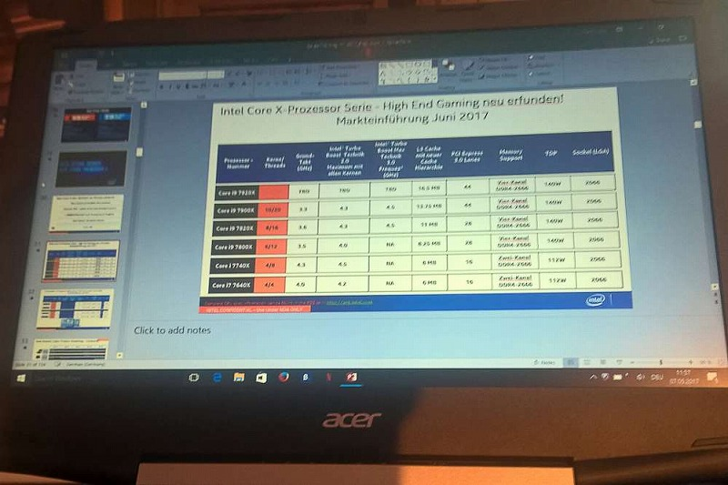

Microsoft: Windows 10 auf 500 Millionen Computern
Die Softwareschmiede hatte ursprünglich das Ziel ausgegeben, dass Windows 10 bis Ende 2018 auf einer Milliarde Rechner genutzt wird.
Mit Windows 10 wollte Microsoft das wenig populäre Windows 8.x schnell vergessen machen und an die alten Erfolge anknüpfen, die etwa mit Windows XP und Windows 7 gefeiert wurden. Die Softwareschmiede gab das Ziel aus, dass das neue Betriebssystem bis Ende 2018 auf einer Milliarde Rechner installiert ist.
Dass dieses Ziel erreicht wird, scheint mittlerweile jedoch mehr als fraglich. Microsoft hat mitgeteilt, dass das aktuelle Windows-Betriebssystem bisher auf 500 Millionen Systemen genutzt wird. Der Hersteller erhofft sich einen kleinen Schub nach dem Ende der Sommerferienzeit - wenn viele Notebooks für Schüler und Studenten gekauft werden - und geht davon aus, dass die Zahl der Installationen bis Ende September auf 575 Millionen steigt. Auch wenn die Redmonder ein kontinuierliches Wachstum verzeichnen, dürfte das ursprüngliche Ziel kaum zu erreichen sein.
HP versteckt Keylogger im Audio-Treiber
Der eigentlich von Conexant stammende Treiber verfügt über eine Diagnose- und Debugging-Funktion, die für das Keylogging verantwortlich ist.
Der Schutz der Daten ist ein sensibles Thema, bei dem der Nutzer den Herstellern von Hard- wie Software ein großes Maß an Vertrauen entgegenbringen muss. Bei HP sollte man an dieser Stelle jedoch vorsichtig sein: Das Sicherheitsunternehmen Modzero hat im Audio-Treiber, der auf der Herstellerseite zum Download angeboten wird, einen Keylogger gefunden, also eine Software, die die Tastatureingaben im Hintergrund aufzeichnet.
Der Treiber stammt dabei nicht direkt von HP, sondern wird vom Hersteller der entsprechenden Komponenten - Conexant - bereitgestellt, mit dem nicht nur die Brücke zwischen Hardware und Betriebssystem geschlagen wird, sondern der auch für bestimmte Steuerfunktionen genutzt wird. Die Sicherheitsexperten deuten an, dass das Keylogging möglicherweise dazu verwendet wird, um zu erkennen, wann bestimmte Funktionstasten gedrückt werden, mit der die Audio-Hardware aktiviert wird. Allerdings hat Conexant Diagnose- und Debugging-Funktion eingebaut, die sämtliche Tasteneingaben in der Log-Datei notiert.
Die Aufzeichnungen werden dabei nicht mal sonderlich geschützt, sondern liegen öffentlich einsehbar unter C:\Users\Public\MicTray.log. Die aufgezeichneten Daten werden zwar mit jedem Login gelöscht, doch gerade wer sein System regelmäßig mit Hilfe von Backups sichert, dürfte an dieser Stelle einen guten Überblick über seine Eingaben erhalten.
Sowohl HP als auch Conexant haben sich bisher nicht zu dem Keylogger geäußert. Nutzer von HP-Rechnern sollten daher überprüfen, ob das Programm C:\Windows\System32\MicTray64.exe oder C:\Windows\System32\MicTray.exe installiert ist und dieses gegebenenfalls löschen, um dem Protokollieren ein Ende zu bereiten.
[Update] Hp hat sich mittlerweile zu einer offiziellen Stellungnahme durchgerungen:
HP ist der Sicherheit und dem Schutz der Privatsphäre seiner Kunden verpflichtet. Der Sachverhalt rund um den Keylogger auf einigen HP PCs ist uns bekannt. HP hat aufgrund dieses Themas keinerlei Zugang zu Kundendaten. Unser Lieferant hat eine Software entwickelt, um die Audio-Funktionalität vor der Auslieferung der Produkte zu testen. Diese Software hätte nicht in der final an die Kunde
n ausgelieferten Version enthalten sein dürfen. Eine Lösung zur Behebung wird kurzfristig auf der HP Webseite hp.com verfügbar sein.

